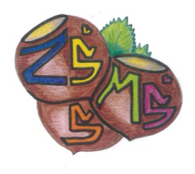
n Základní škola a Mateřská škola Sudkov, příspěvková organizace
Sudkov 176, 788 21 IČ 709 90 930
Telefon 583550116 e – mail : zssudkov@zssudkov.cz
www.zssudkov.cz

Kalkulace oběda pro cizí strávníky od 1. ledna 2023:

náklady na potraviny ….. 39,00 Kč
ostatní režijní náklady…. 7,50 Kč
mzdové náklady …..... 24,00 Kč
zisk ………………… 4,50 Kč

celková cena oběda …..... 75,00 Kč

V Sudkově 31. prosince 2022 Mgr. Kupková Eva
ředitelka školy

